**ENUNCIADO:**

Desarrollar una aplicación en Android simulando el registro de calificaciones del alumnado de un Ciclo Formativo.

Constará de dos pantallas, la principal, con un formulario con un campo de texto para el nombre, un campo para el módulo, un campo numérico para la nota y un botón que, al pulsarlo y comprobar los datos, muestre en una nueva pantalla con la calificación textual del alumno.

La aplicación debe cumplir los siguientes **requisitos**:

* La pantalla principal debe ser diseñada mediante un layout que permite colocar los elementos de forma consecutiva.
* Los campos del formulario deben ser coherentes con la información a introducir (texto, número, etc), y debe mostrar un texto de ayuda con la información que debe cumplimentar el usuario en cada campo (p.e. Nombre alumno).
* Se debe hacer una comprobación de los campos del formulario, mostrando un mensaje en caso de que el nombre o la nota estén vacíos, en caso de que la nota seleccionada sea inferior a 0 o superior a 10, y en caso de que el módulo sea diferente de PMDM.
* Al pulsar el botón, debe aparecer una nueva pantalla indicando la calificación textual centrada en la pantalla, asociada a la calificación numérica introducida en el formulario, de la siguiente forma “El alumno <nombre-alumno> ha obtenido una calificación de <calificación> en el módulo PMDM”. Teniendo en cuenta que:
  + SUSPENSO: De 0 a 4.99
  + APROBADO: De 5 a 5.99
  + BIEN: De 6 a 6.99
  + NOTABLE: De 7 a 8.99
  + SOBRESALIENTE De 9 a 10
* La pantalla secundaria, debe tener un color de fondo y el texto mostrarse en el centro de la misma.

|  |
| --- |
| Puntuación: esta prueba se valorará de 0 a 10 puntos, de la siguiente forma:     * Layout y diseño. Puntos: 2,5 * Estilo, personalización. Puntos: 1 * Funcionalidad botón Puntos: 1,5 * Comprobación de campos y mostrar mensajes Puntos: 3 * Recogida de datos y asociación calificación textual numérica Puntos: 2 |

**SOLUCIÓN (justifica con todas las capturas que consideres necesarias)**

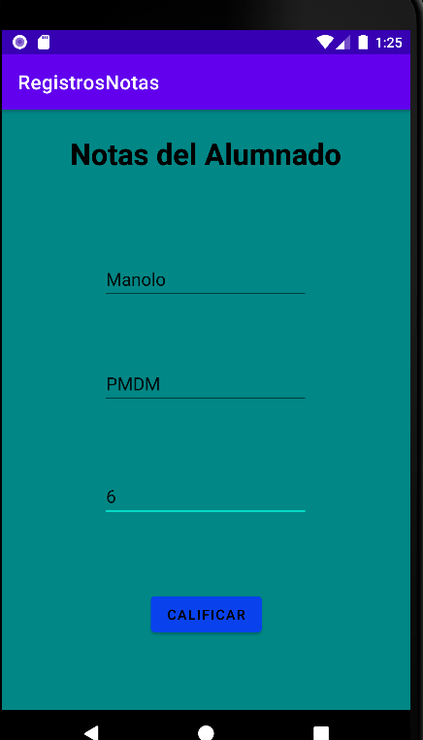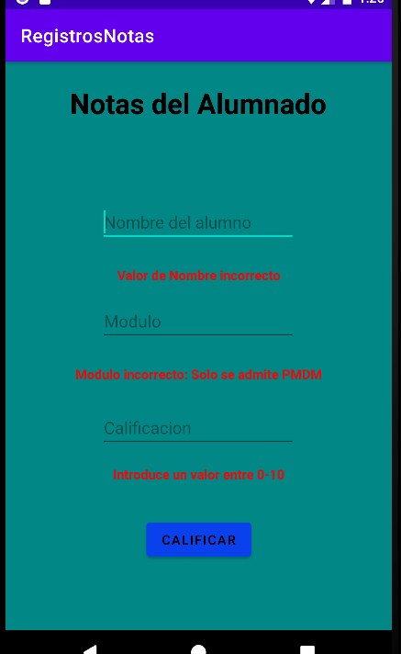

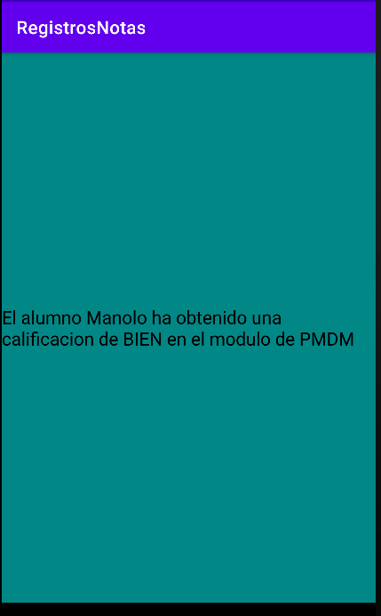

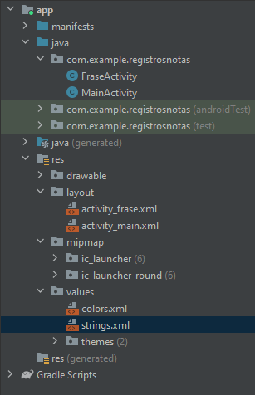

**ACTIVITY_MAIN.XML**

<?xml version="1.0" encoding="utf-8"?>  
<androidx.constraintlayout.widget.ConstraintLayout xmlns:android="http://schemas.android.com/apk/res/android"  
 xmlns:app="http://schemas.android.com/apk/res-auto"  
 xmlns:tools="http://schemas.android.com/tools"  
 android:layout_width="match_parent"  
 android:layout_height="match_parent"  
 android:background="@color/teal_700"  
 tools:context=".MainActivity">  
  
 <TextView  
 android:id="@+id/textView"  
 android:layout_width="wrap_content"  
 android:layout_height="wrap_content"  
 android:layout_marginBottom="84dp"  
 android:text="@string/txtView"  
 android:textColor="@color/black"  
 android:textSize="30sp"  
 android:textStyle="bold"  
 app:layout_constraintBottom_toTopOf="@+id/editNombre"  
 app:layout_constraintEnd_toEndOf="parent"  
 app:layout_constraintHorizontal_bias="0.496"  
 app:layout_constraintStart_toStartOf="parent" />  
  
 <EditText  
 android:id="@+id/editNombre"  
 android:layout_width="wrap_content"  
 android:layout_height="wrap_content"  
 android:layout_marginBottom="60dp"  
 android:ems="10"  
 android:hint="@string/alumno"  
 android:inputType="textPersonName"  
 app:layout_constraintBottom_toTopOf="@+id/editModulo"  
 app:layout_constraintEnd_toEndOf="parent"  
 app:layout_constraintHorizontal_bias="0.497"  
 app:layout_constraintStart_toStartOf="parent" />  
  
 <EditText  
 android:id="@+id/editModulo"  
 android:layout_width="wrap_content"  
 android:layout_height="wrap_content"  
 android:layout_marginBottom="68dp"  
 android:ems="10"  
 android:hint="@string/modulo"  
 android:inputType="textPersonName"  
 app:layout_constraintBottom_toTopOf="@+id/editNota"  
 app:layout_constraintEnd_toEndOf="parent"  
 app:layout_constraintHorizontal_bias="0.497"  
 app:layout_constraintStart_toStartOf="parent" />  
  
 <EditText  
 android:id="@+id/editNota"  
 android:layout_width="wrap_content"  
 android:layout_height="wrap_content"  
 android:layout_marginBottom="72dp"  
 android:ems="10"  
 android:hint="@string/nota"  
 android:inputType="number"  
 app:layout_constraintBottom_toTopOf="@+id/btnMostrar"  
 app:layout_constraintEnd_toEndOf="parent"  
 app:layout_constraintHorizontal_bias="0.497"  
 app:layout_constraintStart_toStartOf="parent" />  
  
 <Button  
 android:id="@+id/btnMostrar"  
 android:layout_width="wrap_content"  
 android:layout_height="48dp"  
 android:layout_marginBottom="72dp"  
 android:text="Calificar"  
 android:backgroundTint="@color/azul"  
 android:textColor="@color/black"  
 app:layout_constraintBottom_toBottomOf="parent"  
 app:layout_constraintEnd_toEndOf="parent"  
 app:layout_constraintStart_toStartOf="parent" />  
  
 <TextView  
 android:id="@+id/errorNota"  
 android:layout_width="wrap_content"  
 android:layout_height="wrap_content"  
 android:layout_marginBottom="36dp"  
 android:text=""  
 android:textColor="@color/red"  
 android:textStyle="bold"  
 app:layout_constraintBottom_toTopOf="@+id/btnMostrar"  
 app:layout_constraintEnd_toEndOf="parent"  
 app:layout_constraintStart_toStartOf="parent"  
 app:layout_constraintTop_toBottomOf="@+id/editNota"  
 app:layout_constraintVertical_bias="1.0" />  
  
 <TextView  
 android:id="@+id/errorNombre"  
 android:layout_width="wrap_content"  
 android:layout_height="wrap_content"  
 android:layout_marginTop="16dp"  
 android:text=""  
 android:textColor="@color/red"  
 android:textStyle="bold"  
 app:layout_constraintBottom_toTopOf="@+id/editModulo"  
 app:layout_constraintEnd_toEndOf="parent"  
 app:layout_constraintStart_toStartOf="parent"  
 app:layout_constraintTop_toBottomOf="@+id/editNombre"  
 app:layout_constraintVertical_bias="0.32" />  
  
 <TextView  
 android:id="@+id/errorModulo"  
 android:layout_width="wrap_content"  
 android:layout_height="wrap_content"  
 android:layout_marginTop="20dp"  
 android:text=""  
 android:textColor="@color/red"  
 android:textStyle="bold"  
 app:layout_constraintBottom_toTopOf="@+id/editNota"  
 app:layout_constraintEnd_toEndOf="parent"  
 app:layout_constraintStart_toStartOf="parent"  
 app:layout_constraintTop_toBottomOf="@+id/editModulo"  
 app:layout_constraintVertical_bias="0.137" />  
  
</androidx.constraintlayout.widget.ConstraintLayout>

**ACTIVITY_FRASE.XML**

<?xml version="1.0" encoding="utf-8"?>  
<androidx.constraintlayout.widget.ConstraintLayout xmlns:android="http://schemas.android.com/apk/res/android"  
 xmlns:app="http://schemas.android.com/apk/res-auto"  
 xmlns:tools="http://schemas.android.com/tools"  
 android:layout_width="match_parent"  
 android:layout_height="match_parent"  
 android:background="@color/teal_700"  
 tools:context=".FraseActivity">  
  
 <TextView  
 android:id="@+id/txtFrase"  
 android:layout_width="wrap_content"  
 android:layout_height="wrap_content"  
 android:text="TextView"  
 android:textColor="@color/black"  
 android:textSize="20dp"  
 app:layout_constraintBottom_toBottomOf="parent"  
 app:layout_constraintEnd_toEndOf="parent"  
 app:layout_constraintStart_toStartOf="parent"  
 app:layout_constraintTop_toTopOf="parent" />  
</androidx.constraintlayout.widget.ConstraintLayout>

**MainActivity.java**

package com.example.registrosnotas;  
  
import androidx.appcompat.app.AppCompatActivity;  
  
import android.content.Intent;  
import android.os.Bundle;  
import android.view.View;  
import android.widget.Button;  
import android.widget.EditText;  
import android.widget.TextView;  
  
public class MainActivity extends AppCompatActivity {  
  
 @Override  
 protected void onCreate(Bundle savedInstanceState) {  
 super.onCreate(savedInstanceState);  
 setContentView(R.layout.*activity_main*);  
  
 //DECLARACION DE VARIABLES  
 EditText nombre = findViewById(R.id.*editNombre*);  
 EditText modulo = findViewById(R.id.*editModulo*);  
 EditText nota = findViewById(R.id.*editNota*);  
 Button btn = findViewById(R.id.*btnMostrar*);  
  
 TextView errorNota = findViewById(R.id.*errorNota*);  
 TextView errorNombre = findViewById(R.id.*errorNombre*);  
 TextView errorModulo = findViewById(R.id.*errorModulo*);  
  
 //LISTENER  
 btn.setOnClickListener(new View.OnClickListener() {  
 @Override  
 public void onClick(View v) {  
 Integer notaNumero = 0;  
  
 //COMPROBACION DE TODOS LOS CAMPOS  
 if (nombre.getText().toString().equals("") || !modulo.getText().toString().equals("PMDM") || nota.getText().toString().equals("") ) {  
 if (nombre.getText().toString().equals("")) {  
 errorNombre.setText("Valor de Nombre incorrecto");  
 } else {  
 errorNombre.setText("");  
 }  
 if (!modulo.getText().toString().equals("PMDM")) {  
 errorModulo.setText("Modulo incorrecto: Solo se admite PMDM");  
 } else {  
 errorModulo.setText("");  
 }  
 if (nota.getText().toString().equals("")) {  
 errorNota.setText("Introduce un valor entre 0-10");  
 }else {  
 notaNumero = Integer.*valueOf*(nota.getText().toString());  
 if (notaNumero > 0 && notaNumero < 10) {  
 errorNota.setText("Valor de nota inaceptado");  
 } else {  
 errorNota.setText("");  
 }  
 }  
  
 } else {  
 Intent intent = new Intent(MainActivity.this, FraseActivity.class);  
 intent.putExtra("nombre", nombre.getText().toString());  
 intent.putExtra("nota", nota.getText().toString());  
 startActivity(intent);  
 }  
 }  
 });  
 }  
}

**FraseActivity.java**

package com.example.registrosnotas;  
  
import androidx.appcompat.app.AppCompatActivity;  
  
import android.os.Bundle;  
import android.view.View;  
import android.widget.Button;  
import android.widget.TextView;  
  
public class FraseActivity extends AppCompatActivity {  
  
 @Override  
 protected void onCreate(Bundle savedInstanceState) {  
 super.onCreate(savedInstanceState);  
 setContentView(R.layout.*activity_frase*);  
  
 TextView txtFrase = findViewById(R.id.*txtFrase*);  
  
 String nombre = getIntent().getExtras().get("nombre").toString();  
 String nota = getIntent().getExtras().get("nota").toString();  
  
 Integer numerico = Integer.*valueOf*(nota);  
 String frase;  
  
  
 if(numerico >= 0 && numerico <= 4.99){  
 frase = "El alumno " + nombre + " ha obtenido una calificacion de SUSPENSO en el modulo de PMDM";  
 }else if (numerico >= 5 && numerico <= 5.99){  
 frase = "El alumno " + nombre + " ha obtenido una calificacion de APROBADO en el modulo de PMDM";  
 }else if (numerico >= 6 && numerico <= 6.99){  
 frase = "El alumno " + nombre + " ha obtenido una calificacion de BIEN en el modulo de PMDM";  
 }else if (numerico >= 7 && numerico <= 8.99) {  
 frase = "El alumno " + nombre + " ha obtenido una calificacion de NOTABLE en el modulo de PMDM";  
 }else {  
 frase = "El alumno " + nombre + " ha obtenido una calificacion de SOBRESALIENTE en el modulo de PMDM";  
 }  
  
 txtFrase.setText(frase);  
  
 }  
}

**CLASE DE LOS COLORES**

<?xml version="1.0" encoding="utf-8"?>  
<resources>  
 <color name="purple_200">#FFBB86FC</color>  
 <color name="purple_500">#FF6200EE</color>  
 <color name="purple_700">#FF3700B3</color>  
 <color name="teal_200">#FF03DAC5</color>  
 <color name="teal_700">#FF018786</color>  
 <color name="black">#FF000000</color>  
 <color name="white">#FFFFFFFF</color>  
 <color name="red">#ED0909</color>  
 <color name="azul">#0942ED</color>  
  
</resources>

**CLASE DE LOS STRINGS**

<resources>  
 <string name="app_name">RegistrosNotas</string>  
 <string name="alumno">Nombre del alumno</string>  
 <string name="modulo">Modulo</string>  
 <string name="nota">Calificacion</string>  
 <string name="txtView">Notas del Alumnado</string>  
</resources>